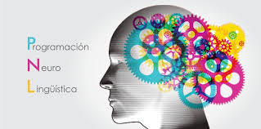

PROGRAMACION NEUROLINGUISTICA

PNL – 39 TÉCNICAS, PATRONES Y ESTRATEGIAS DE PNL PARA CAMBIAR SU VIDA Y LA DE LOS DEMÁS 39 TÉCNICAS BÁSICAS Y AVANZADAS DE PROGRAMACION NEUROLINGUISTICA PARA REPROGRAMAR SU CEREBRO.
CAPÍTULO 1: INTRODUCCIÓN
CAPÍTULO 2: TÉCNICAS, PATRONES Y ESTRATEGIAS DE PNL

